Timing tutorial
L'outil Timing 3 a été développé en parallèle d'un refonte de la méthode de timing de l'association Epitanime. Cette refonte inclut les révisions suivantes :
- Centralisation de la gestion des times
- Amélioration des outils de timings
Ce tutorial a pour but de fournir aux timeurs une référence pour comprendre le processus de time et pouvoir timer.
Le diagramme suivant représente ce processus de time, chaque ét:ape est décrite dans les chapitres suivants :

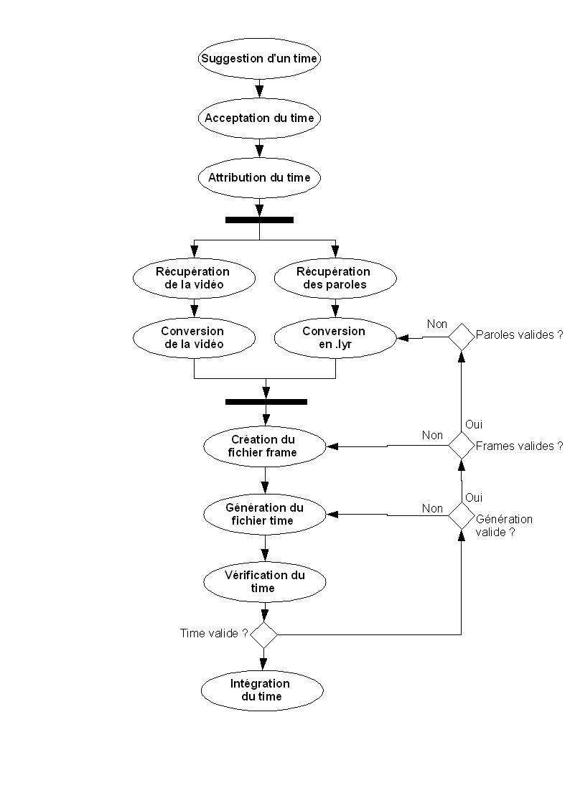

Accès à la section time du site web
Pour pouvoir participer aux times de la Toyunda, il faut que vous disposiez d'un compte sur le site web de l'association Epitanime.
Le site web de l'association est situé à l'adresse « www.epitanime.net. ».
Loggez vous sur le site (1) et accédez à la section membre (2).
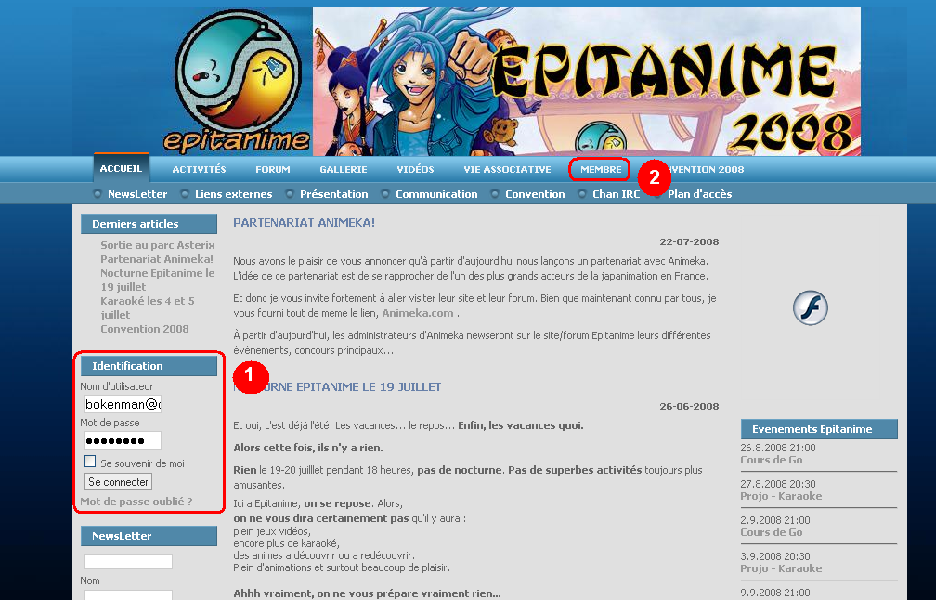Illustration 1: Identification et accès à la zone membre
Accédez ensuite à la section time. Cette section est disponible uniquement si vous êtes identifié.
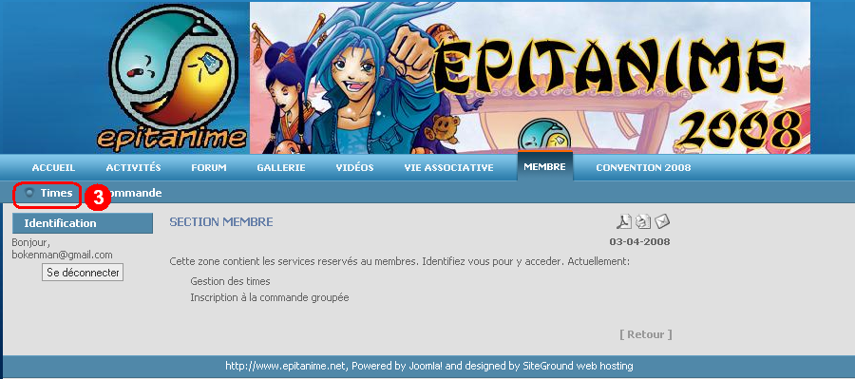Illustration 2: Acces à la section time

Vous arrivez ensuite sur la zone du site consacrée aux times.
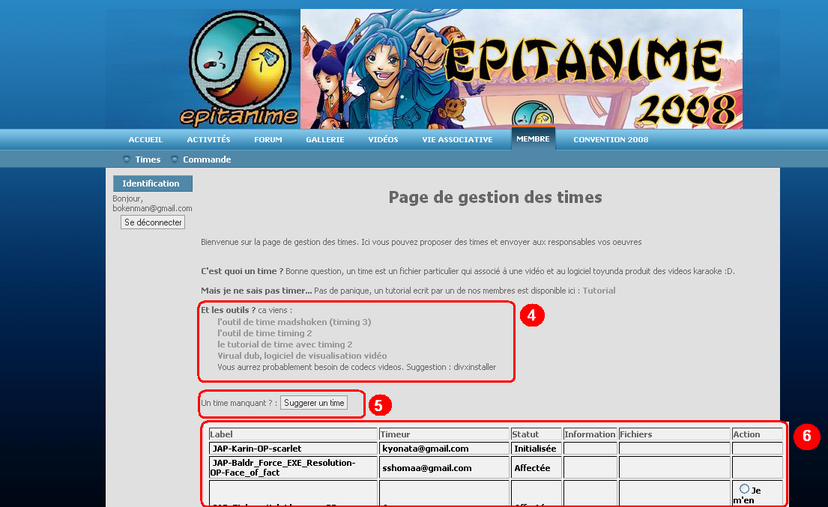Illustration 3: Page de gestion des times
Cette zone va vous permettre de récupérer les outils nécessaires pour timer(4), de suggérer des times(5) et d'envoyer vos création pour leur intégration à la toyunda(6). Elle a pour objectif de faciliter le travail des responsables times chargés de vérifier la qualité des times, ainsi que de fournir à tous les timeurs un moyen de savoir quels times n'ont pas été encore fait.

Suggérer un time

Vous avez à votre disposition sur le site un bouton de suggestion de time. Il vous permet d'envoyer une requête pour un time qui n'est présent ni dans la toyunda ni dans la liste des times en cours.
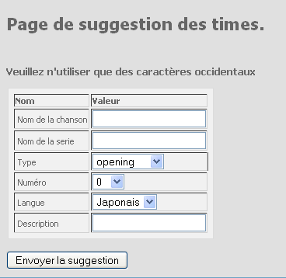
Le formatage du nom des times est imposé, afin de maintenir une bonne clarté dans la bibliothèque de time de l'association. Lors de la suggestion vous pouvez par conséquent indiquer :
- Le nom de la chanson : si vous l'ignorez, ne mettez rien
- Le nom de la série ou de l'album
- Le numéro : dans le cas de plusieurs opening / ending, indiquez le numéro, sinon laissez 0
- Le type de musique : début (opening), fin (ending), ou inventé (insert song)
- Le type de langue (japonais, français, anglais)
- Description : si jamais vous désirez vous charger de ce time, indiquez le en écrivant : « je m'en charge ». Ainsi le responsable time vous assignera automatiquement le time soumis.
Une fois la description rentrée, envoyez la suggestion. Les responsables times recevront un mail les informant de votre demande et la traiteront aussi vite que possible.
Une fois la demande acceptée / refusée, vous en serez averti par mail.

Se charger d'un time
Sur la page de gestion des times, une liste des times en cours est disponible.
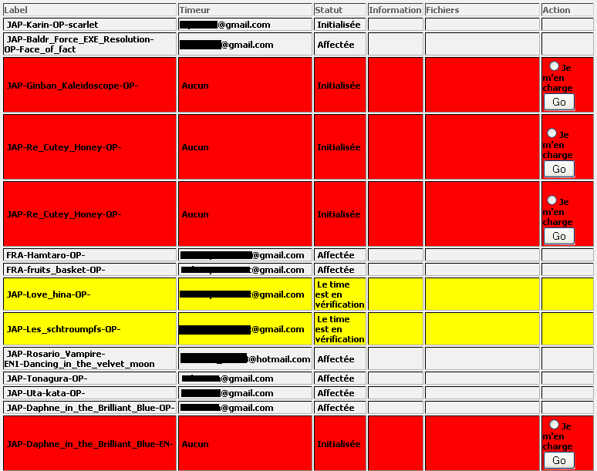
Cette page vous donne pour chaque time en cours les informations suivantes:
- Le nom du time*
- Le timeur qui en a la charge
- Le statut du time. Un time peut avoir les status suivants :
  - Initialisé : le time vient d'être validé, et est en attente d'être timé
  - Affecté : le time a été attribué à un membre qui est en train de le timer
  - En vérification : le time est actuellement verifié par les responsables time
  - Vérifié : le time a été validé
  - Intégré : le time a été integré à la toyunda
- Informations : informations complémentaires concernant le time
- Fichier : cette zone permet au timeur d'envoyer les fichiers du time, nous en parlerons plus loin.
- Action : liste des action disponibles, selon le statut du time
  - « Je m'en charge » : permet d'indiquer que vous vos chargez du time
  - « Envoyer les paroles » : vous permet d'envoyer le fichier parole
  - « Envoyer le fichier toyunda » : vous permet d'envoyer le fichier toyunda
  - « Envoyer les frames « : vous permet d'envoyer le fichier frame
  - « Envoyer le fichier video » : vous permet d'envoyer le fichier vidéo
  - « Passer en phase de vérification « : vous permet d'avertir les responsable que le time peut désormais être verifié
Au stade où nous en sommes, sélectionnez le time dont vous voulez vous chargez et cliquez sur « je m'en charge ».
Un message vous avertit que le time vous a bien été assigné.
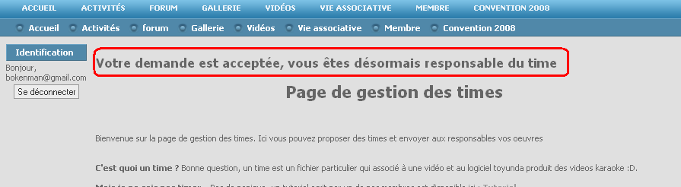Illustration 4: Attribution de la responsabilité du time
Il va falloir maintenant se mettre à timer... Pour se faire vous avez le choix entre deux outils : timing2 et timing3. Ce document vous décris dans les chapitres suivants l'utilisation du timing3, pour le timing2, reportez vous au tutorial de timing 2 fournit par Krea.

Envoi des données
Au cours du time vous allez être amené à utiliser 4 types de fichier. Le format de ces fichiers sera expliqué dans les chapitres suivants.
- Le fichier vidéo : il s'agit de la vidéo du time, au format « *.avi »
- Le fichier paroles : il s'agit des paroles du time, avant géneration, son extension est « *.lyr »
- Le fichier frames : il s'agit des marqueur permettant d'indiquer pour chaque syllabe du texte, la frame de la vidéo qui lui est associée. Une frame est une position sur la vidéo, ce qui permet donc de synchroniser la vidéo avec le fichier parole. Son format est « *.frm »
- Le fichier toyunda : il s'agit d'un format spécifique à l'outil toyunda. Il est le résultat du mixage du fichier paroles et frames grâce aux outils de génération de la toyunda. Son format est en «*.toy »
Lorsque le time est complet, il est nécessaire de fournir ces 4 fichiers. En effet, en cas d'évolution de la toyunda, il sera nécessaire de générer à nouveau les fichiers toyunda, à partir des fichiers paroles et vidéos.
Les fichier toyunda, paroles et frames sont généralement peu imposants et peuvent sans problème être envoyés sur le site. En revanche l'envoi des fichiers vidéos est trop lourd pour passer par le navigateur. Pour pallier à ce problème, un accès ftp a été mis en place.

Upload de la vidéo
Tout d'abord, notez l'adresse url(7) qui est indiquée dans la colone fichier du time.
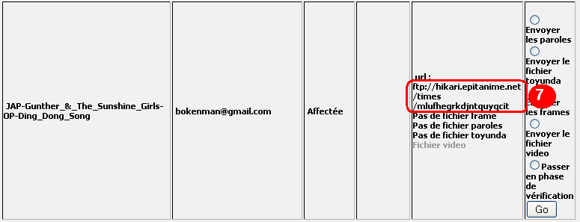
Pour uploader la vidéo, accédez à vos favoris réseau, et créez un nouveau favoris réseau. Cliquez sur suivant jusqu'à que l'on vous demande l'adresse.

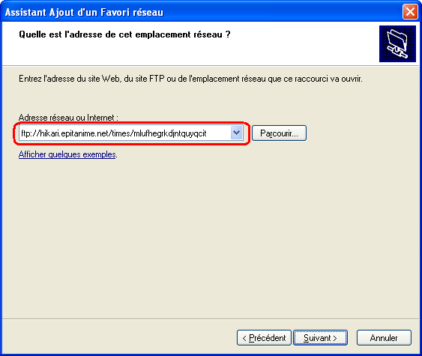
Cliquez sur suivant, et entrez l'identifiant que vous aura fournit un responsable time.
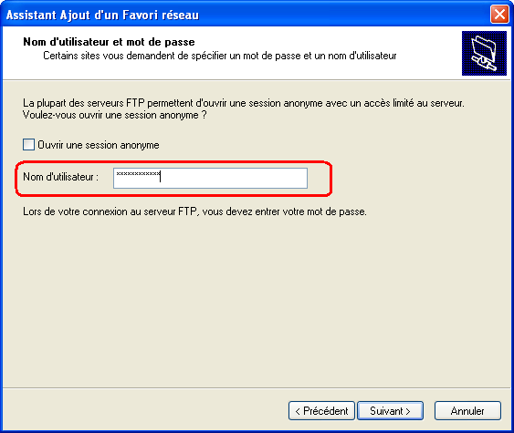

Cliquez sur suivant jusqu'à quitter la fenêtre. Ouvrez ensuite le favoris réseau. Un mot de pass va vous être demandé, entrez le mot de passe qui vous a lui aussi été fournis par les responsables time.
Vous accédez alors au dossier où vous pourrez envoyer les fichiers.
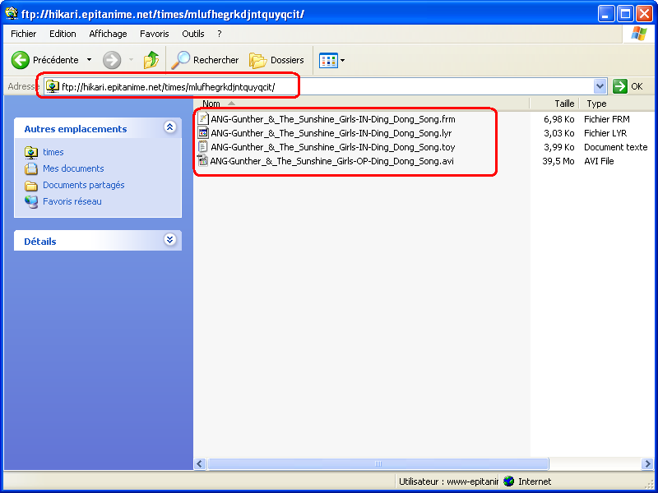
Attention cependant, le nom du fichier pour être exploitable devra respecter le nom du fichier indiqué sur le site web.
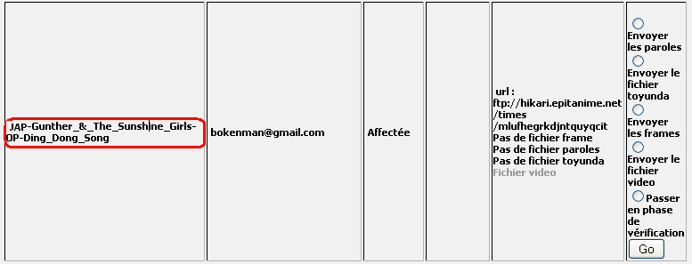

Une fois le time finit et les fichier envoyés, vous pouvez cliquer sur « Passer en phase de vérification » pour que le time soit vérifié puis intégré à la toyunda.

Timing 3

